L1_2.2 Datenbank softwaregestützt modellieren – Information
ER-Modell softwareunterstützt erstellen

In der Softwareentwicklung wird zunächst ein Datenbank-Modell (=Design) für eine zu entwickelnde Softwarelösung erstellt.
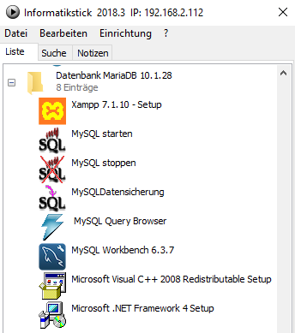
Um softwaregestützt modellieren zu können, muss die Anwendung 'MySQL Workbench' gestartet werden.

Für den späteren Zugriff auf eine Datenbank wird ein lokaler Datenbankserver benötigt, der mithilfe der Anwendung 'MySQL starten' gestartet wird

Erstellen eines neuen Datenbankmodells

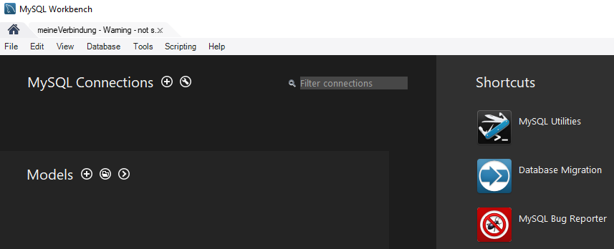
  - Das Symbol öffnet das Data-Modelling-Tool der MySQL Workbench.

  - Klick mit rechter Maustaste auf die bereits als Standard existierende Datenbank
(= Schema) mydb.
  - Edit Schema…
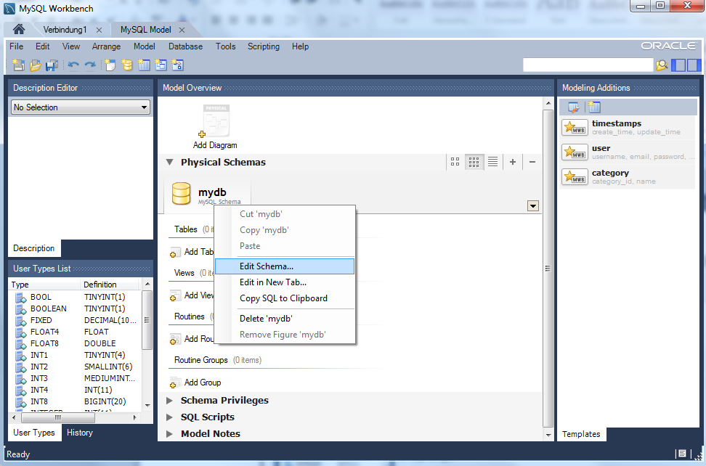

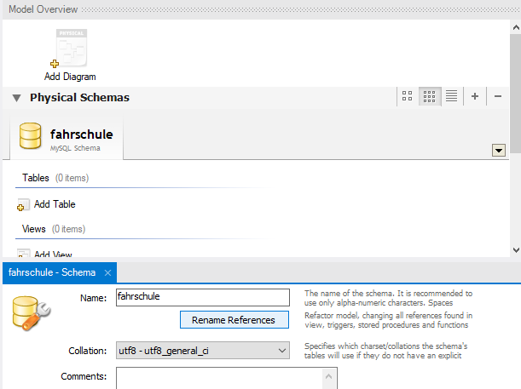
②

①

  - ① Den Namen von mydb zu fahrschule ändern. (Kleinschreibung)

  - ② Per Doppelklick auf die Schaltfläche 'Add Diagram' ein
neues ER-Diagramm erstellen.
Hinweis: Die MySQL-Workbench verwendet die Bezeichnung EER-Diagramm (erweitertes ER-Diagramm).
Erläuterungen hierzu, siehe unten.

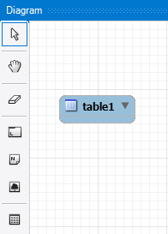
- Tabelle als Symbol wählen und auf die Zeichnungsfläche klicken.

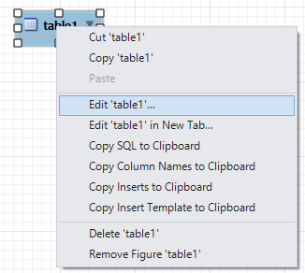
  - Klick mit rechter Maustaste auf die gezeichnete Tabelle
table1 und Auswahl des Befehls 'Edit table1…'.

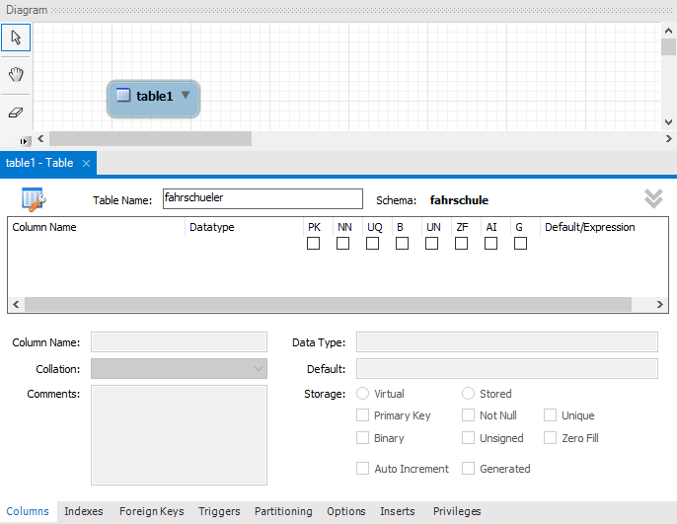
  - Im sich öffnenden Dialogfenster werden
① der Tabellenname (Eingabe im Feld 'Table Name'),
② die Attributnamen (Doppelklick in eine Zelle der Spalte 'Column Name'),
③ die Datentypen (Auswahl in der Spalte 'Datatype')
festgelegt.

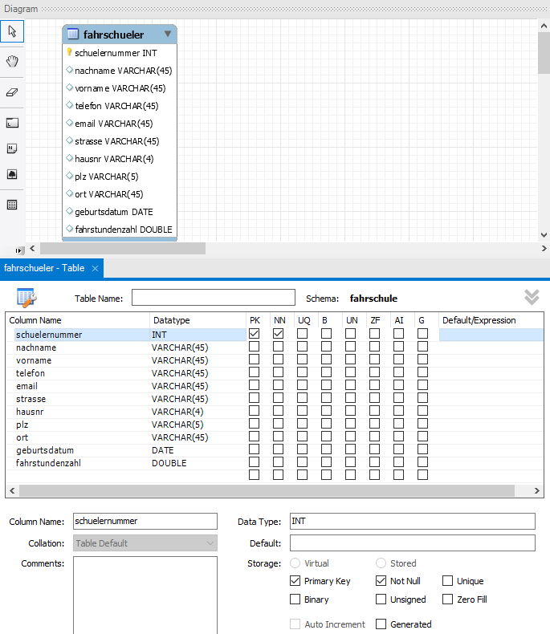
Das als erstes eingegebene Attribut wird vom System als Primärschlüssel festgelegt (PK= Primary Key).

NN bedeutet Not Null, d.h. es darf nicht Nichts drinstehen.
- das Attribut muss einen Wert enthalten.

Der Datentyp Text heißt bei MySQL VARCHAR. In der Klammer wird die max. Zeichenanzahl angegeben. Der Standardeintrag ist 45 und kann ggf. geändert werden.

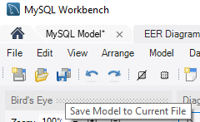
Anschließend wird per Klick auf das Diskettensymbol das ER-Diagramm unter dem Namen fahrschule_1_1.mwb gespeichert.

ER-Diagramm und EER-Diagramm
Das EERM der MySQL Workbench stellt sowohl die Entitäten und deren Beziehungen als auch das Relationenmodell dar und ermöglicht somit, aus dem Modell eine Datenbank zu generieren.

